Доступная среда

Нормативно-правовые и методические документы
Конвенция ООН о правах инвалидов от 13.12.2006.
ФЕДЕРАЛЬНЫЙ ЗАКОН от 24.12.1995 № 181-ФЗ «О социальной защите инвалидов в Российской Федерации».
ФЕДЕРАЛЬНЫЙ ЗАКОН от 01.12.2014 № 419-ФЗ «О внесении изменений в отдельные законодательные акты Российской Федерации по вопросам социальной защиты инвалидов в связи с ратификацией Конвенции о правах инвалидов».
ПРИКАЗ Министерства образования и науки Российской Федерации от 09.11.2015 № 1309 «Об утверждении порядка обеспечения условий доступности для инвалидов объектов и предоставляемых услуг в сфере образования, а также оказания им при этом необходимой помощи».

Доступная среда в ГБОУ Альметьевская школа №19
Название | Адрес | Телефон, режим работы
ГБОУ «Альметьевская школа №19 для детей с ограниченными возможностями здоровья» | РТ, г.Альметьевск, ул.Белоглазова ,дом.105 | 8(8553)373885 (тел., факс)  часы работы: пн-пт 8.00-17.00
 | РТ, г.Альметьевск, ул.Белоглазова ,дом.105 | 8(8553)373884 (тел., охрана)  часы работы: пн-вс 7.00-7.00
Предоставление услуг на объекте
Ответственный по вопросам обеспечения доступности объекта – Яруллин Расим Ризванович, заместитель директора по АХР, тел. +7 (987) 299-60-86
Услуги в ГБОУ «Альметьевской школе № 19» предоставляются для следующих категорий инвалидов:   |  | Оборудованная парковка не предусмотрена.  Имеется возможность въезда на территорию для посадки/высадки пассажира-инвалида:  позвоните по телефону  37-38-84 предупредите о своём приезде, сторож откроет вам ворота.
Дополнительная информация:
На территории образовательного учреждения ведётся видеонаблюдение.
На входной калитке и у основания поручня на крыльце имеется кнопка вызова для обращения инвалидов за помощью в сопровождении к месту предоставления услуги.
Для обслуживания инвалидов выделена зона 1 этажа здания, в помещениях достаточно места для передвижения на кресле-коляске.
Санитарно-гигиеническое помещение, расположенное на 1 этаже, доступно для некоторых категорий инвалидов табличка с наименованием помещения продублирована мнемотабличкой.

Предоставление услуг по месту жительства инвалида (на дому)

ГБОУ «Альметьевская школа № 19» организует обучение по образовательным программам начального общего, основного общего, на дому в соответствии с действующим законодательством.
По месту жительства инвалида (на дому) ГБОУ «Альметьеувская школа № 19»предоставляет услуги для следующих категорий инвалидов:   |  | Алгоритм действий для организации обучения на дому
Предоставление услуг в дистанционном режиме
ГБОУ «Альметьевская школа №19» вправе применять электронное обучение, дистанционные образовательные технологии при реализации образовательных программ в порядке, установленном федеральным органом исполнительной власти, осуществляющим функции по выработке государственной политики и нормативно-правовому регулированию в сфере образования.

Пути движения к объекту
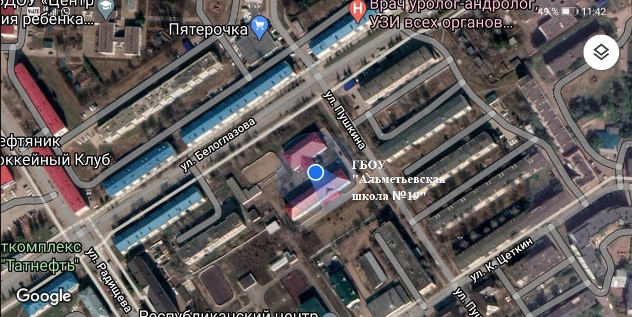
Виды общественного транспорта
Ближайшая к ГБОУ «Альметьевская школа №19» остановка общественного транспорта – городской автобус № 1 А,Б.
- Расстояние от остановки общественного транспорта до ГБОУ «Альметьевская школа №19- 50 метров.
- Время движения пешком 3-5 минут.
- Весь путь проходит по выделенному пешеходному пути.
- Пешеходный переход оборудован зеброй.
- На здании, где находится школа, висит вывеска «Государственное бюджетное общеобразовательное учреждение «Альметьевская школа №19 для детей с ограниченными возможностями здоровья»
На пути следования от остановок общественного транспорта есть занижение бордюра, для удобства инвалидов, передвигающихся на креслах-колясках (с учётом нормативов препятствий для движения нет).

Доступ категорий инвалидов на объекте по зонам с сопровождением
Подходы к объекту, пути движения | 
Входной узел
Пути движения внутри здания по 1 этажу
Санитарно-гигиенические помещения 1 этажа
Помещения, места предоставления услуг инвалидам
Значения условных обозначений категорий инвалидов
Инвалиды с нарушением зрения
Инвалиды с нарушением опорно-двигательного аппарата
Инвалиды с нарушением слуха
Инвалиды на кресле-коляске
Инвалиды с нарушением интеллекта

Фотографии
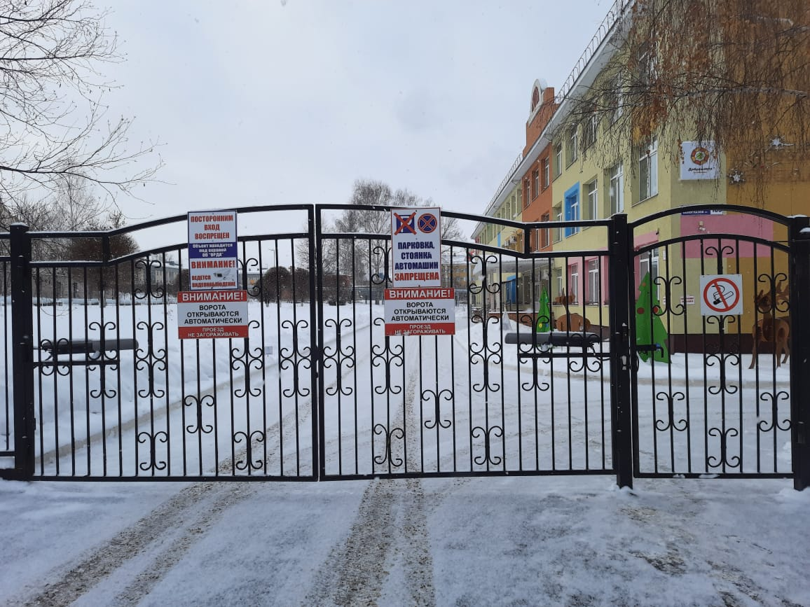 |  | 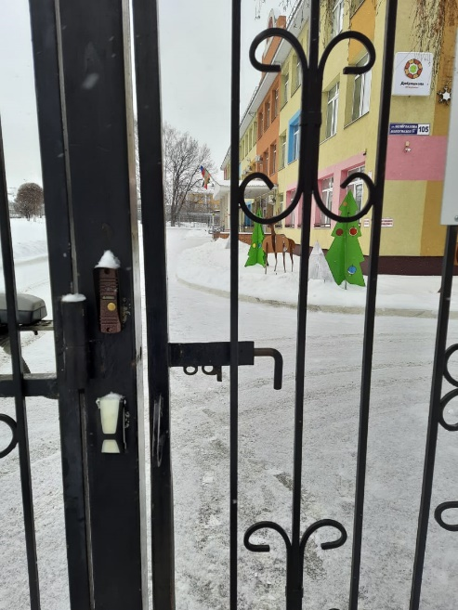
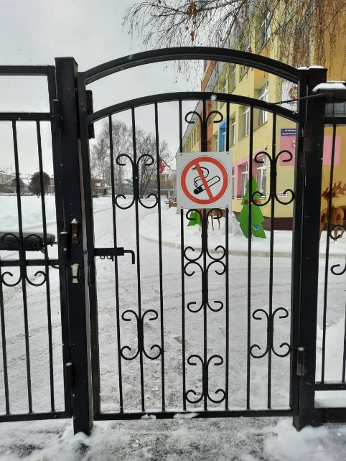 | 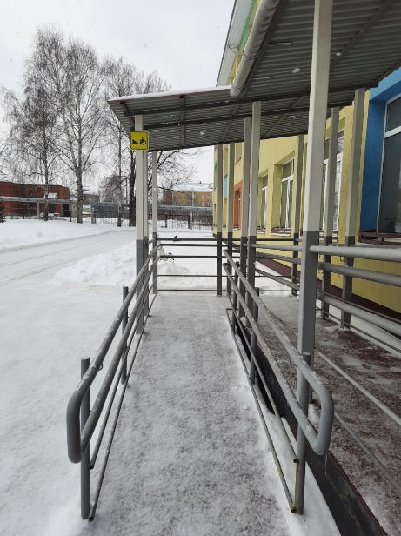 | 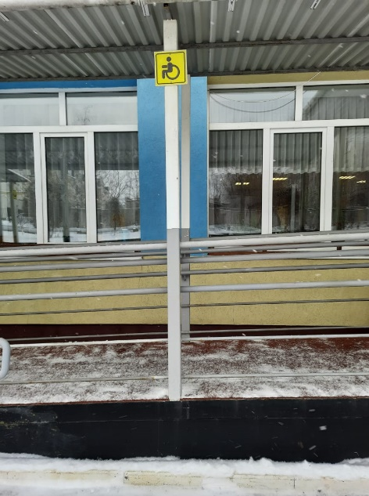
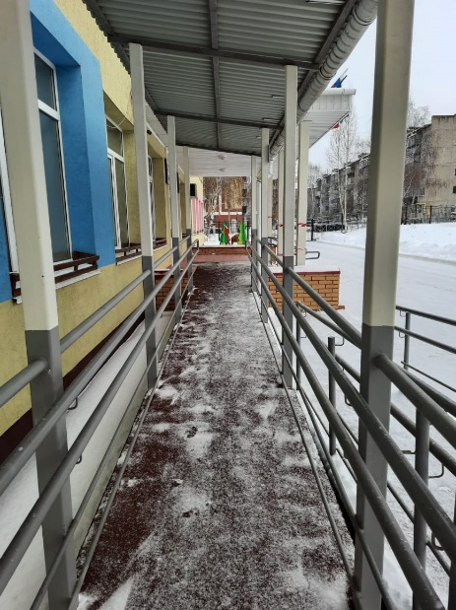 | 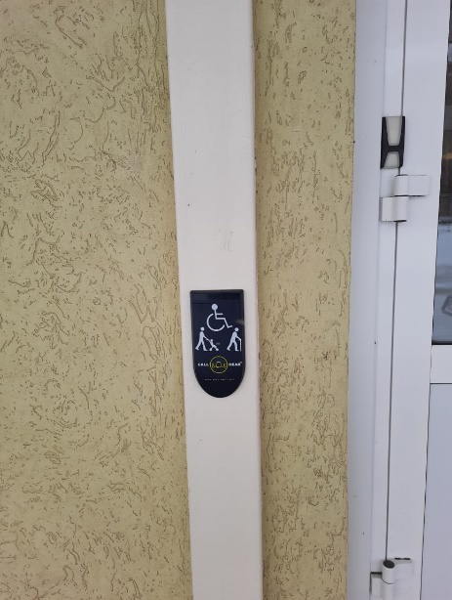 | 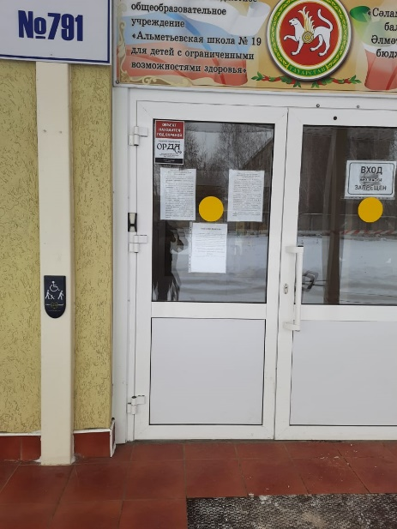
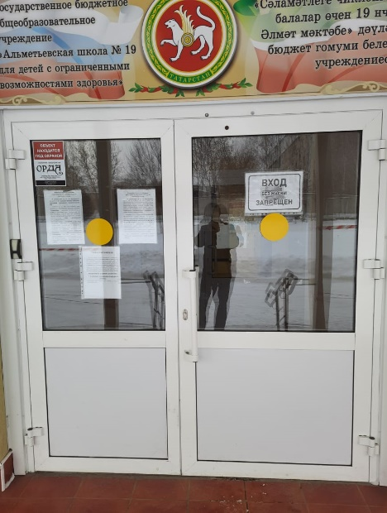 | 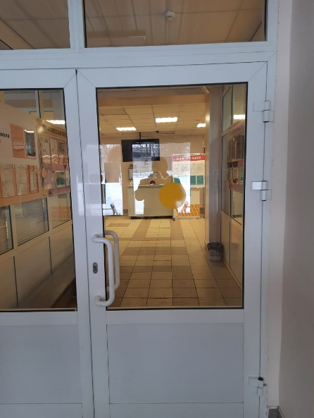 | 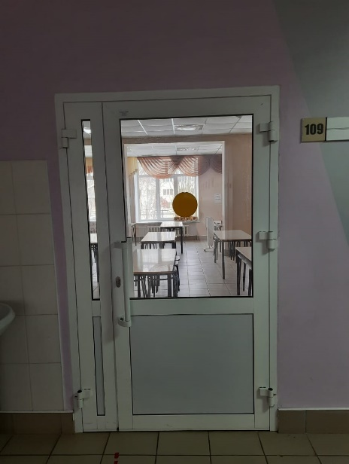
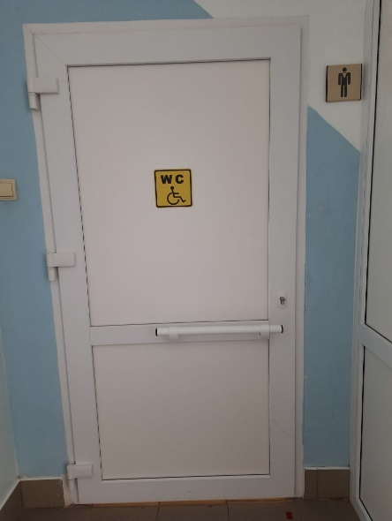 | 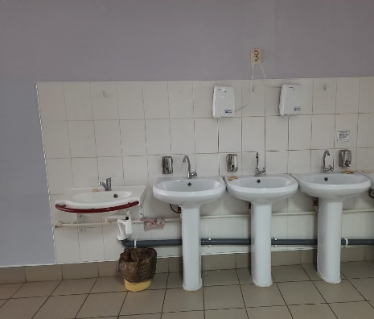 | 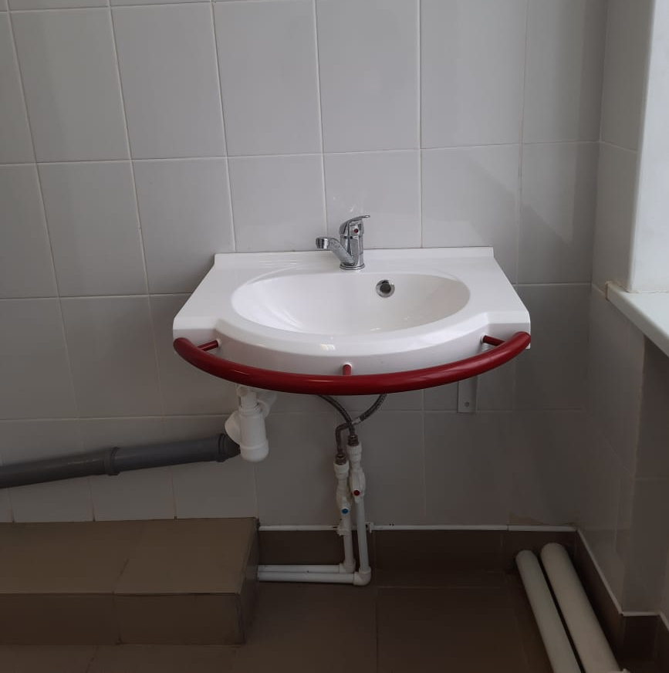
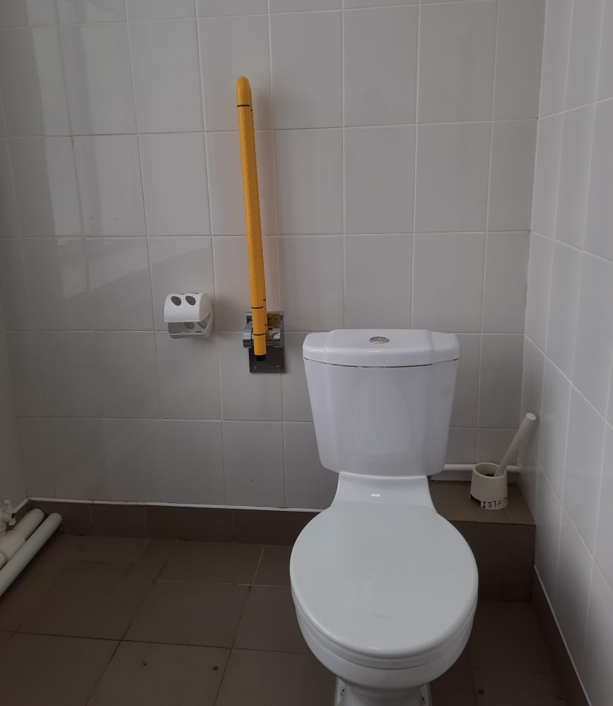

Одной из основных функций Федеральных государственных образовательных стандартов общего образования является реализация права каждого ребёнка на полноценное образование, отвечающее его потребностям и в полной мере использующее возможности его развития.
В настоящее время в школе ведется работа по формированию полноценной безбарьерной среды для детей-инвалидов, обеспечение их права на получение образования и полноценное участие в общественной жизни, предусматривающая создание условий для совместного обучения детей-инвалидов и детей, не имеющих нарушений в развитии. Это один из главных ориентиров «Доступной среды» – чтобы дети с ограниченными возможностями здоровья не отличались в правах и возможностях от обычных детей. Важнейшими в работе школы стали следующие принципы:
- уважение достоинства человека, его личной самостоятельности, включая свободу делать свой собственный выбор, и независимости;
- отсутствие дискриминации;
- полное и эффективное вовлечение и включение в общество;
- уважение особенностей инвалидов и их принятие в качестве компонента людского многообразия и части человечества;
- равенство возможностей;
- доступность;
- равенство мужчин и женщин;
- уважение развивающихся способностей детей-инвалидов и уважение права детей-инвалидов сохранять свою индивидуальность.
В нашей школе есть предупредительные знаки для слабовидящих людей «желтый круг», визуальные информационные знаки, установлены кнопки вызова на входе в школу и др.

